AMMINISTRAZIONE COMUNALE DI FAGNANO OLONA
ASSOCIAZIONE NAZIONALE PARTIGIANI D’ITALIA

XXV APRILE 2011

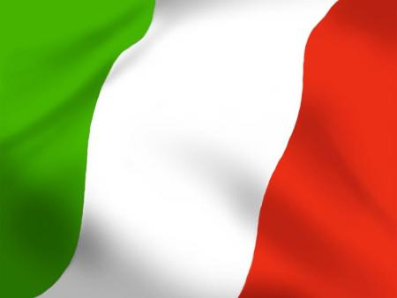

Il 25 aprile 2011 si celebra il 66°anniversario della liberazione d’Italia denominata “Festa della Liberazione”. Questa ricorrenza segna una svolta importante per il nostro paese e viene ricordata in ogni città d'Italia con manifestazioni e cerimonie. Anche il Comune di Fagnano Olona celebra tale anniversario in collaborazione con la locale sede dell’A.N.P.I.

LA MANIFESTAZIONE AVRA’ LUOGO

LUNEDI’ 25 APRILE 2011

PROGRAMMA:

Ore 11,00 S. Messa presso il cimitero

Ore 12,00 Omaggio al Monumento dei caduti via Piave

Ore 12,15 Omaggio presso la lapide dei partigiani p.zza Matteotti

Ore 12,30 Premiazione concorso ANPI aula polifunzionale biblioteca

ADERISCONO ALLA MANIFESTAZIONE

L’amministrazione comunale, l’Associazione Nazionale Partigiani d’Italia, l’Associazione Combattenti e Reduci, l’Associazione Nazionale Famiglie Caduti in guerra, l’Associazione Nazionale Carabinieri in congedo, il Consiglio d’Istituto.

